5) физико-химические и механические свойства вспененного полимера при температуре вспенивания и эксплуатации.
Чем больше растворимость (сорбция) газа и чем меньше диффузия его через пленки полимера при вспенивании, тем легче получить равномерную мелкопористую структуру с минимальным количеством открытых пор. Диффузия газа через стенки ячеек ведет к усадке материала.
Проницаемость Р, сорбция D и диффузия о зависят от природы применяемых полимеров. Полимеры с неплотной упаковкой молекул вследствие их разветвленности имеют повышенную проницаемость, диффузию и сорбцию из-за ослабления межмолекулярного взаимодействия. Наличие в молекуле полимера полярных групп (—ОМ, —NHCO, —СООН) резко снижает газопроницаемость пленок (табл.4).
ТАБЛИЦА 4. ПРОНИЦАЕМОСТЬ, СОРБЦИЯ И ДИФФУЗИЯ ВОДОРОДА НЕКОТОРЫХ ПОЛИМЕРОВ
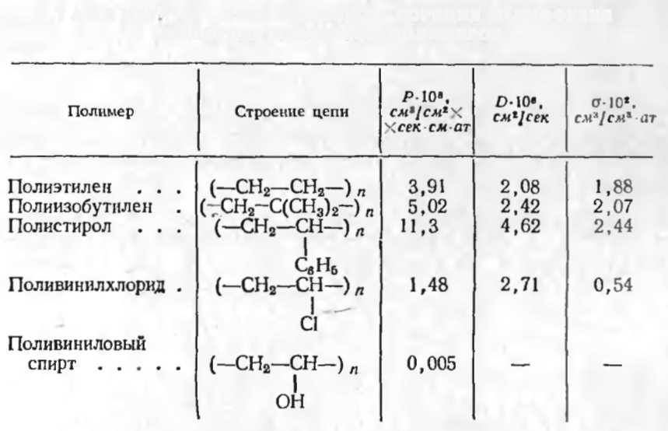
Эти величины также в значительной степени зависят от природы газа, давления и температуры (рис. 9 и 10). Как видно из рис. 9, при одинаковых давлении и температуре растворимость азота в полистироле значительно выше, чем водорода и других газов, а диффузия — значительно медленнее (рис. 10). При повышении температуры сорбция газа понижается, а диффузия и проницаемость значительно возрастают. По этой причине водород

